Технологическая карта урока
Ф.И.О. учителя: Леммер Марина Николаевна
Класс: 2
УМК «Школа 2100»
Предмет: математика
Тема урока: Сложение двузначных чисел с переходом через разряд: 37 + 15. Решение составных задач на нахождение части
Тип урока: Р
Цели | Образовательные:  1) Формировать способность к рефлексии коррекционно-контрольного типа и реализации коррекционной нормы (фиксирование собственных затруднений в деятельности, выявление их причин, построение и реализация проекта выхоа из затруднения и т.д.).  2) Тренировать умения записывать примеры столбиком, складывать двузначные числа с переходом через разряд.  3) Активизировать мыслительные операции: анализ, синтез, обобщение.  Воспитывать культуру поведения при фронтальной работе, индивидуальной работе.  Формировать УУД:  - Личностные: способность к самооценке на основе критерия успешности учебной деятельности.  - Регулятивные УУД: умение определять и формулировать цель на уроке с помощью учителя; проговаривать последовательность действий на уроке; работать по коллективно составленному плану; оценивать правильность выполнения действия на уровне адекватной ретроспективной оценки; планировать своё действие в соответствии с поставленной задачей; вносить необходимые коррективы в действие после его завершения на основе его оценки и учёта характера сделанных ошибок; высказывать своё предположение.  - Коммуникативные УУД: умение оформлять свои мысли в устной форме; слушать и понимать речь других; совместно договариваться о правилах поведения и общения в школе и следовать им.  - Познавательные УУД: умение ориентироваться в своей системе знаний: отличать новое от уже известного с помощью учителя; добывать новые знания: находить ответы на вопросы, используя учебник, свой жизненный опыт и информацию, полученную на уроке.
Ресурсы | - электронные физкультминутки  - алгоритм самооценки и взаимопроверки
Организация пространства | Фронтальная работа, индивидуальная работа, работа в группах.
Планируемый результат | Предметные:  Закрепить состав двузначных чисел, устные приемы сложения и вычитания чисел в пределах 100, умение решать задачи; сравнивать величины  Личностные:  Уметь проводить самооценку на основе критерия успешности учебной деятельности.  Метапредметные:  Уметь определять и формулировать цель на уроке с помощью учителя; проговаривать последовательность действий на уроке; работать по коллективно составленному плану; оценивать правильность выполнения действия на уровне адекватной ретроспективной оценки; планировать своё действие в соответствии с поставленной задачей; вносить необходимые коррективы в действие после его завершения на основе его оценки и учёта характера сделанных ошибок; высказывать своё предположение (Регулятивные УУД).  Уметь оформлять свои мысли в устной форме; слушать и понимать речь других; совместно договариваться о правилах поведения и общения в школе и следовать им (Коммуникативные УУД).  Уметь ориентироваться в своей системе знаний: отличать новое от уже известного с помощью учителя; добывать новые знания: находить ответы на вопросы, используя учебник, свой жизненный опыт и информацию, полученную на уроке (Познавательные УУД).

Технология проведения | Задания для учащихся, выполнение которых приведёт к достижению запланированных результатов | Деятельность учителя | Планируемые результаты  УУД
1. Мотивация к коррекционной деятельности | – Вы уже не один раз говорили о том, что сентябрь – время золотой осени. Но сентябрь – это ещё и время сбора урожая. Вы тоже на сегодняшнем уроке можете собрать урожай знаний, которые вы приобрели на последних уроках математики.  – Эта груша не простая – на её плодах то, что вы изучали. Она рассказывает о том, чему будет посвящён сегодняшний урок. Посмотрите на груши и скажите, над чем сегодня будете работать. (Сложение двузначных чисел с переходом через разряд, работа с графическими моделями, решение задач.)  – Верно! Сегодня ваша задача – разобраться в том, как вы поняли эти темы, и доработать то, что ещё не совсем получается.  – Как вы будете это делать? (Сначала повторим, потом напишем самостоятельную работу, проверим её по образцу и т.д.)  – Желаю вам удачи! | 1)создает условия для возникновения внутренней потребности включения в деятельность;  2) актуализирует требования к ученику со стороны коррекционной деятельности;  3)устанавливает тематические рамки урока: сложение двузначных чисел с переходом через разряд, решение задач. | Уметь совместно договариваться о правилах поведения и общения в школе и следовать им (Коммуникативные УУД).  Уметь оформлять свои мысли в устной форме (Коммуникативные УУД).  Уметь ориентироваться в своей системе знаний: отличать новое от уже известного с помощью учителя (Познавательные УУД).  Умение слушать и понимать речь других (Коммуникативные УУД)
2. Актуализация знаний и фиксация затруднений в индивидуальной деятельности | 1) Тренинг вычислительных навыков и мыслительных операций.  – Как отличить пример на сложение чисел с переходом через разряд от других типов примеров? (Нужно сложить единицы – сумма единиц должна быть больше 10.)  62 + 13 = 56 + 29 =  38 + 15 = 74 + 16 = 80 + 10 =  – Среди примеров выберите примеры на сложение чисел с переходом через разряд. Обоснуйте свой выбор. (38 + 15, т.к. 8 + 5 > 10; 56 + 29, т.к. 6 + 9 > 10.)  – Решим пример 38 + 15 с помощью графических моделей.  38 + 15 = 53  2) Письменный приём сложения двузначных чисел с переходом через разряд.  – Какой способ сложения повторим на примере 56 + 29? (В столбик.)  – Алгоритм сложения двузначных чисел с переходом через разряд проговорим по ходу решения этого примера.  3) Решение задач.  – Посмотрите на карточки. Что вы находите действием сложения? (Целое.)  – Придумайте задачу на нахождение целого. (Например: У Вани было 4 яблока и 3 груши. Сколько всего фруктов было у Вани?)  – Приготовьте карточки со схемами и покажите схему к этой задаче.  – Как находите целое? (К части нужно прибавить другую часть)  – Дополните эту задачу так, чтобы тип её не изменился (на нахождение части), но чтобы она решалась в два действия. (Например: У Вани было 4 яблока и 3 груши. 5 фруктов он отдал. Сколько фруктов осталось у Вани?)  – Как найти часть? (Нужно от целого отнять известную часть.)  – Отлично! При решении задачи в самостоятельной работе вам поможет алгоритм решения.  4) Самостоятельная работа № 1.  – Ну что ж, всё готово к сбору урожая.  – Перед началом работы поставьте перед собой цель. (Уложиться в отведённое время, постараться правильно выполнить все задания.) | 1) повторяет приём сложения двузначных чисел с переходом через разряд с использованием графических моделей и в столбик, соответствующие эталоны;  2) тренирует умение решать составные задачи на нахождение части;  3) активизирует мыслительные операции: сравнение, анализ, синтез, обобщение;  4) организует мотивирование и выполнение учащимися самостоятельной работы № 1 на применение способов действий, запланированных для рефлексивного анализа;  5) организует самопроверку учащимися своих работ по готовому образцу с фиксацией полученных результатов (без исправления ошибок).  фиксирует на доске количество учащихся, допустивших ошибки в каждом из заданий:  № 1 – … чел.  № 2 – … чел.  № 3 – … чел. | 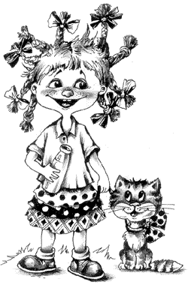  Уметь проговаривать последовательность действий на уроке (Регулятивные УУД).  Уметь преобразовывать информацию из одной формы в другую: составлять математические алгоритмы на основе простейших математических моделей (Познавательные УУД).
3. Локализация индивидуальных затруднений | На доску вывешивается эталон для самопроверки (постепенно каждое задание отдельно).  - Что вам поможет при проверке самостоятельной работы? (Алгоритм исправления ошибок.)  – Что сначала необходимо проверить? (Правильность записи условий заданий.)  - Что будете делать, если неправильно? (Запишу правильно и решу повторно.)  - Проверяем первое задание? Какой эталон вы применяли при выполнении задания?  – У кого возникли затруднения в задании № 1?  - В каком месте вы допустили ошибку?  - Проверяем второе задание? Какой эталон вы применяли при выполнении задания?  – У кого возникли затруднения в задании № 2?  - В каком месте вы допустили ошибку?  - Проверяем третье задание? Какой эталон вы применяли при выполнении задания?  – У кого возникли затруднения в задании № 3?  - В каком месте вы допустили ошибку?  – Итак, где и почему у вас возникли ошибки? (…) | 1)Организовать пошаговое сопоставление работ по эталону для самопроверки (фронтально, с проговариванием во внешней речи):  а) организовать выявление учащимися места затруднения;  б) организовать выявление учащимися причины затруднения;  в) организовать фиксацию отсутствия затруднений в ходе решения и его обосновании.
4. Коррекция выявленных затруднений | Организация учебного процесса на этапе 4:  - Сформулируйте цель те, кто выявил, что затруднений нет. (…)  Те учащиеся, которые не допустили ошибки, выполняют дополнительные задания.  – Какова же дальнейшая цель работы у тех, кто выявил затруднения? (Исправить решение, используя эталон для самопроверки, выполнить задание для выбора.)  – Какой инструмент вам поможет при работе над ошибками? (Алгоритм исправления ошибок.)  - Посмотрите на алгоритм исправления ошибок, есть ли у вас вопросы по работе с ним? (…)  Дети работают самостоятельно по схеме исправления ошибок, пользуясь материалами, лежащими на столе учителя. | 1) Организует уточнение учащимися индивидуальных целей будущих действий.  2) На основе алгоритма исправления ошибок, согласовывает план достижения этой цели.  3) Организует реализацию согласованного плана действий:  Для учащихся, допустивших ошибки:  а) Организует исправление ошибок с помощью предложенного эталона для самопроверки.  б) Организует выполнение учащимися заданий на те способы действий, в которых допущены ошибки (часть заданий может войти в домашнюю работу).  в) Организует самопроверку заданий.  Для учащихся, не допустивших ошибки:  4) Организует выполнение учащимися заданий более высокого уровня сложности по данной теме, заданий пропедевтического характера, или заданий требующих построения новых методов решения.
5. Обобщение затруднений во внешней речи | – Посмотрите на результаты выполнения самостоятельной работы. В каких заданиях возникло наибольшее количество затруднений? (На сложение двузначных (двузначного и однозначного) чисел с помощью графических моделей, при решении этих примеров в столбик, в решении задачи, ...)  – Проговорите еще раз для всех соответствующие способы действий. (…)  Учащиеся проговаривают в громкой речи те способы действий, в которых было допущено наибольшее количество ошибок. | -организует построение способа нахождения длины незамкнутой ломаной линии,  фиксацию нового способа действий в речи и с помощью эталона; | Уметь проговаривать последовательность действий на уроке (Регулятивные УУД).Уметь оформлять свои мысли в устной и письменной форме; слушать и понимать речь других (Коммуникативные УУД).
Самостоятельная работа с самопроверкой по эталону | Работа по карточке для самостоятельной работы.  Самопроверка (по эталону)  – У кого всё получилось? Поставьте себе «+». | -организует самостоятельное выполнение учащимися типовых заданий на новый способ действий и самопроверку учащимися своих работ по эталону для самопроверки;
Включение в систему знаний и повторение | Решение текстовых задач.  - Теперь предлагаю вам решить задачу, связанную со знанием способа нахождения периметра. Посмотрите на № 5 на стр. 33.  Сравнение именованных чисел.  - У вас осталось время на повторение способа сравнения единиц измерения длин. Посмотрите на № 3 на стр. 32. | -организует повторение способов анализа и решения текстовых задач и хода сравнения единиц дины
Рефлексия учебной деятельности на уроке | - Какую цель вы ставили перед собой на уроке? (Построить способ нахождения длины незамкнутой ломаной линии.)  - Достигли цели? Докажите.  – Как найти длину незамкнутой ломаной линии? (Надо измерить длину каждого звена ломаной, а потом сложить длины всех звеньев.)  -Как найти периметр многоугольника? (Надо измерить длину каждой стороны, потом длину всех сторон сложить.)  -Какие трудности остались на конец урока?  – Я уверена, что, разобравшись в причинах своих трудностей и добросовестно потрудившись над домашним заданием, вы обязательно преодолеете свои затруднения.  -Что сегодня на уроке вам не понравилось?  -А что показалось полезным или интересным?  - Как вы оцениваете свою работу как ученика на уроке.  Домашнее задание  Учебник, с. 31 № 4, № 5.  Придумать и нарисовать на листах в клетку своих человечков из геометрических фигур, дать им имена. | -организует фиксацию учащимися степени соответствия поставленной цели и полученного результата учебной деятельности;  -создает условия для фиксации учащимися в речи нового способа действий, изученного на уроке: нахождение длины незамкнутой ломаной линии и периметра многоугольника;  -организует фиксацию затруднений, которые остались, и способов их преодоления;  -организует самооценку учениками собственной учебной деятельности на уроке;  -согласовывает домашнее задание. | Уметь проговаривать последовательность действий на уроке (Регулятивные УУД).  Уметь оценивать правильность выполнения действия на уровне адекватной ретроспективной оценки. (Регулятивные УУД)  Способность к самооценке на основе критерия успешности учебной деятельности (Личностные УУД).

Самостоятельная работа № 1
+
=
28 + 14 =
1. Дорисуй и запиши ответ:

2. Реши примеры, записывая их столбиком:
56 + 39 48 + 7 15 + 58 83 + 8

3. Реши задачу:
Гена собрал 32 гриба, а Маша – 28 грибов. Мама засолила на зиму 35 грибов, а остальные – засушила. Сколько грибов засушила мама?
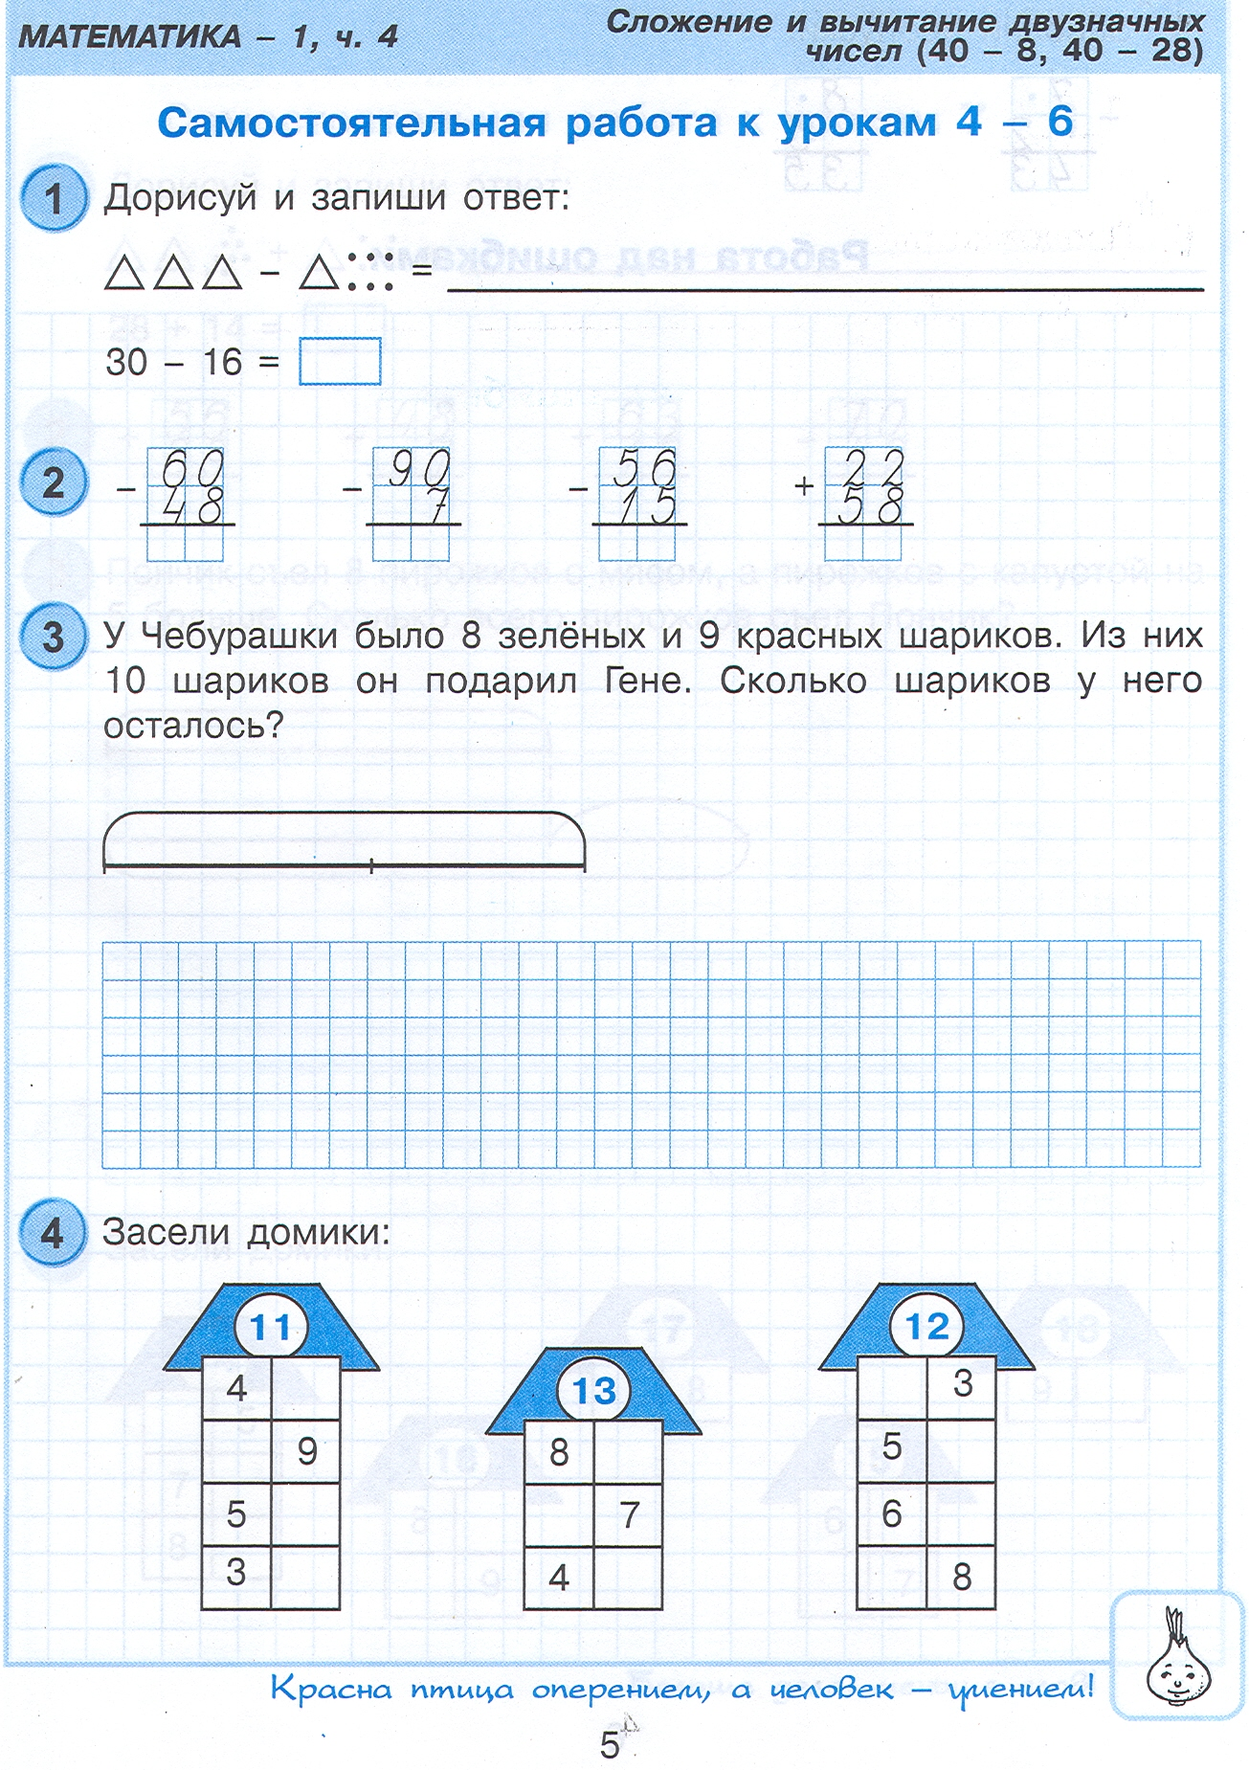

4*. Заполни пропуски:
7
5
9
1
+
2
8
5
4
+

Самостоятельная работа № 2
+
=
18 + 26 =
1. Дорисуй и запиши ответ:

2. Реши примеры, записывая их столбиком:
49 + 25 27 + 8 63 + 19 56 + 7

3. Реши задачу:
В корзинке у мишки и зайки 23 еловые и 27 сосновых шишек. 31 шишку они отдали белочке. Сколько шишек осталось у зайки и мишки в корзинке?

4*. Заполни пропуски:
8
3
7
2
+
3
9
6
5
+

Эталон для самопроверки к с. р. № 2
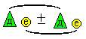  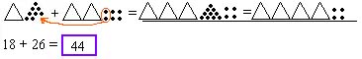  1  2  Пишу: …  Складываю единицы: …  Число единиц суммы пишу под единицами, а 1 д запоминаю  Складываю десятки: …  Увеличиваю количество десятков на 1.  Результат пишу под десятками.  Ответ: …  3.  Внимательно прочитать задачу и представить мысленно, о чём в ней говорится.  Определить, что известно, а что надо узнать (отметить на схеме).  Определить, как ответить на вопрос задачи.  Выяснить, можно ли сразу ответить на вопрос задачи, и почему.  Объяснить, как найти неизвестные величины.  Записать решение и ответ.  часть = целое – часть  b = а – с  а  ? с  4.*  целое = часть + часть  а = b + с  ?  b с | 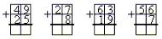  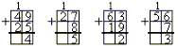  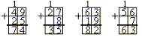  В корзинке у мишки и зайки 23 еловые и 27 сосновых шишек. 31 шишку они отдали белочке. Сколько шишек осталось у зайки и мишки в корзинке?  (23 + 27) ш.  отдали осталось  31 ш. ? ш.  Чтобы ответить на вопрос задачи, надо из количества еловых и сосновых шишек вычесть количество шишек, которые отдали белочке, т.к. ищем часть.  Сразу ответить на вопрос задачи нельзя, т.к. не знаем, сколько всего еловых и сосновых шишек было в корзинке у зайки и мишки.  Чтобы найти количество шишек в корзинке, надо к количеству еловых шишек прибавить количество сосновых шишек.  1) 23 + 27 = 50 (ш.) – всего было у мишки и зайки;  2) 50 – 31 = 19 (ш.).  Ответ: 19 шишек осталось у зайки и мишки.  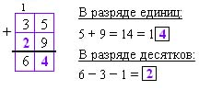  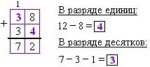

Эталон для самопроверки к с.р. № 1

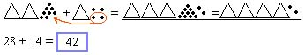  1  2  Пишу: …  Складываю единицы: …  Число единиц суммы пишу под единицами, а 1 д запоминаю  Складываю десятки: …  Увеличиваю количество десятков на 1.  Результат пишу под десятками.  Ответ: …  3.  Внимательно прочитать задачу и представить мысленно, о чём в ней говорится.  Определить, что известно, а что надо узнать (отметить на схеме).  Определить, как ответить на вопрос задачи.  Выяснить, можно ли сразу ответить на вопрос задачи, и почему.  Объяснить, как найти неизвестные величины.  Записать решение и ответ.  4.*  целое = часть + часть  а = b + с  ?  b с  часть = целое – часть  b = а – с  а  ? с | 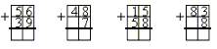  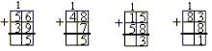  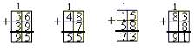  Гена собрал 32 гриба, а Маша – 28 грибов. Мама засолила на зиму 35 грибов, а остальные – засушила. Сколько грибов засушила мама?  (32 + 28) г.  засолила засушила  35 г. ? г.  Чтобы ответить на вопрос задачи, надо из количества собранных грибов вычесть количество грибов, которые засолила мама, т.к. ищем часть.  Сразу ответить на вопрос задачи нельзя, т.к. не знаем, сколько всего грибов собрали Гена и Маша вместе.  Чтобы найти количество собранных грибов, надо к количеству грибов, которые собрал Гена прибавить количество грибов, собранных Машей.  1) 32 + 28 = 60 (г.) – собрали Гена и Маша;  2) 60 – 35 = 25 (г.).  Ответ: 25 грибов засушила мама.  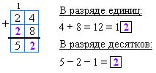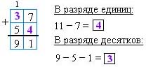
Задания для выбора
1) Тренировка вычислительных навыков:
а) с использованием графических моделей.
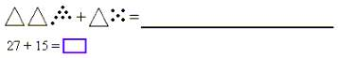
Дорисуй и запиши ответ:

б) новых способов сложения.
Реши примеры, записывая их столбиком:
29 + 44 54 + 17
2) Решение задач.
Женя набрала 16 стаканов земляники, а Павлик – 14 стаканов. Из 25 стаканов земляники бабушка сварила варенье, оставшуюся землянику съели. Сколько стаканов земляники съели?

Задания для выбора
1) Тренировка вычислительных навыков:
а) с использованием графических моделей.
Дорисуй и запиши ответ:

б) новых способов сложения.
Реши примеры, записывая их столбиком:
29 + 44 54 + 17
2) Решение задач.
Женя набрала 16 стаканов земляники, а Павлик – 14 стаканов. Из 25 стаканов земляники бабушка сварила варенье, оставшуюся землянику съели. Сколько стаканов земляники съели?

